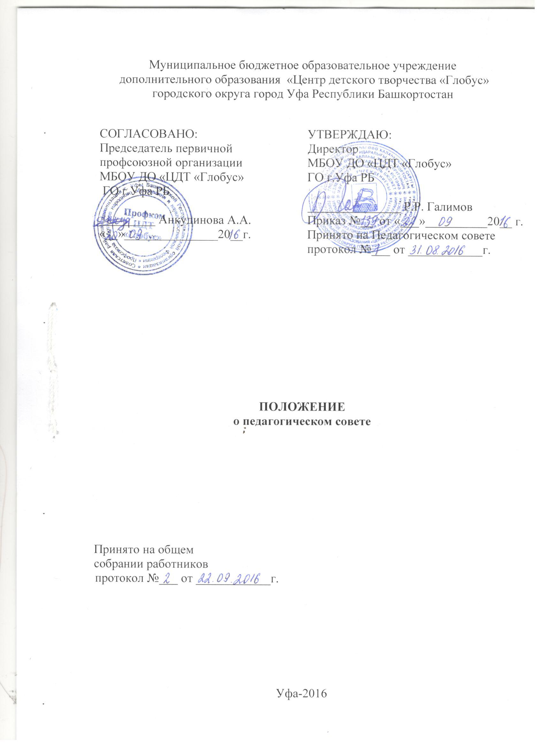

1. Общие положения
  - Настоящее Положение о Педагогическом совете (далее – Положение) определяет компетенцию педагогического совета Муниципального бюджетного образовательного учреждения дополнительного образования «Центр детского творчества «Глобус» городского округа город Уфа Республики Башкортостан (далее – Учреждение), порядок его формирования, срок полномочий, порядок деятельности и принятия решений.
  - Настоящее Положение разработано в соответствии с Конституцией Российской Федерации, Федеральным Законом Российской Федерации «Об образовании в Российской Федерации» №273-ФЗ от 29.12.2012 г., законодательством Республики Башкортостан, актами органов местного самоуправления в сфере образования и социальной защиты, Уставом Учреждения.
  - Педагогический совет Учреждения является постоянно действующим органом коллегиального управления Учреждением, формируемым из штатных педагогических работников Учреждения, для рассмотрения основных вопросов образовательной деятельности.
  - Решения Педагогического совета, принятые в пределах его полномочий и в соответствии с законодательством, обязательны для исполнения администрацией Учреждения, всеми членами коллектива.

- Структура Педагогического совета

  - Членами Педагогического совета являются все педагогические работники Учреждения, а также иные работники Учреждения, чья деятельность связана с содержанием и организацией образовательной деятельности (методисты)
  - Председателем Педагогического совета является директор Учреждения.
  - Председатель Педагогического совета:
    - организует деятельность Педагогического совета;
    - объявляет о дате проведения Педагогического совета не позднее, чем за семь дней до его созыва;
    - регистрирует заявления, обращения, иные материалы, определяет повестку заседаний Педагогического совета исходя из внесенных предложений членов Педагогического совета;
    - контролирует выполнение решений Педагогического совета;
    - отчитывается о деятельности Педагогического совета перед Учредителем.
  - Секретарь Педагогического совета ведет соответствующую документацию.

- Полномочия Педагогического совета

  - В соответствии с Уставом Учреждения и другими нормативными правовыми актами Педагогический совет:
- определяет направления образовательной деятельности Учреждения;
- осуществляет принятие дополнительных общеобразовательных программ для использования в Учреждении;
- обсуждает вопросы содержания, форм и методов образовательной деятельности, планирования образовательной деятельности Учреждения;
- рассматривает вопросы повышения квалификации и переподготовки кадров;
- организует выявление, обобщение, распространение, внедрение педагогического опыта;
- обсуждает и принимает (согласовывает) локальные акты Учреждения;
- подготавливает предложения по использованию и совершенствованию методов обучения и воспитания, образовательных технологий, электронного обучения;
- рассматривает вопросы организации дополнительных услуг учащимся, в том числе платных;
- анализирует деятельность Учреждения по реализации дополнительных общеобразовательных программ;
- принимает решения о мерах педагогического и дисциплинарного воздействия к учащимся;
- вносит предложения о распределении стимулирующей части фонда оплаты труда;
- избирает Председателя и членов Методического совета в соответствии с Положением о Методическом совете Учреждения;
- рассматривает вопрос и принимает решение о восстановлении/ об отказе в восстановлении лица, отчисленного из учреждения по основаниям, предусмотренным пп. 3.1.4-3.1.7 Положения о переводе, отчислении и восстановлении учащихся;
- определяет пути совершенствования работы с родителями (законными представителями) несовершеннолетних учащихся;
- принимает ежегодный отчет о результатах самообследования;
- решает вопросы о внесении предложений в соответствующие органы о присвоении почетных званий педагогическим работникам Учреждения, представлении педагогических работников к правительственным наградам и другим видам поощрений;
- выполняет иные функции, вытекающие из устава Учреждения и необходимости наиболее эффективной организации образовательной деятельности.

- Права, обязанности и ответственность Педагогического совета

  - Педагогический совет имеет право:
    - участвовать в управлении Учреждением;
    - обращаться с предложениями и заявлениями Учредителю, в органы муниципальной власти, в общественные организации.
  - Каждый участник Педагогического совета имеет право:
    - потребовать обсуждения Педагогическим советом любого вопроса, касающегося деятельности Учреждения, если его предложение поддержит не менее одной трети членов Педагогического совета;
    - при несогласии с решением Педагогического совета высказать своё мотивированное мнение, которое должно быть занесено в протокол.
  - Педагогический совет обязан осуществлять свою деятельность в соответствии с действующим законодательством и настоящим Положением.
  - Педагогический совет несет ответственность:
    - за выполнение, выполнение не в полном объеме или невыполнение закрепленных за ним задач и полномочий;
    - за соответствие принимаемых решений законодательству РФ, нормативным правовым актам.

- Организация работы
  - Педагогический совет утверждается ежегодно на учебный год приказом директора Учреждения (Приложение 1).
  - Организационной формой работы педагогического совета являются заседания.
  - Очередные заседания педагогического совета проводятся в соответствии с планом работы педагогического совета, но не реже четырех раз в течение учебного года.
  - Внеочередное заседание Педагогического совета созывается Председателем Педагогического совета.
  - В состав Педагогического совета входят: директор Учреждения, его заместитель, педагогические работники. В состав педагогического совета входят только штатные работники Учреждения.
  - Для ведения документации Педагогического совета из его состава открытым голосованием избирается секретарь сроком на один учебный год, который выполняет свои обязанности на общественных началах (Приложение 2).
  - Секретарь Педагогического совета ведет протокол заседания (Приложение 3).
  - В протоколе фиксируются:
    - дата проведения;
    - количественное присутствие (отсутствие) членов Педагогического совета;
    - повестка дня;
    - ход обсуждения вопросов;
    - предложения, рекомендации и замечания членов Педагогического совета;
    - решение.
  - Возражения кого-либо из членов педагогического совета заносятся в протокол заседания педагогического совета.
  - Протоколы подписываются Председателем и секретарем Педагогического совета.
  - Протоколы хранятся в электронном реестре протоколов, их нумерация ведется с начала учебного года.
  - Педагогический совет правомочен выносить решения при наличии на заседании не менее 2/3 своего состава. Решения принимаются простым большинством голосов. При равном количестве голосов решающим является голос председателя Педагогического совета.

- Заключительные положения

6.1 Настоящее Положение вступает в действие с момента издания директором Учреждения соответствующего приказа.
6.2 Изменения и дополнения в настоящее Положение могут быть внесены в связи с изменениями действующего законодательства.
6.3 Лица, виновные в нарушении норм настоящего Положения, несут ответственность в соответствии с действующим законодательством.

Приложение 1

Бланк Организации

№ Дата

Об утверждении Педагогического совета

В целях коллегиального решения важных вопросов жизнедеятельности и эффективной организации образовательной деятельности в МБОУ ДО «_________________», п р и к а з ы в а ю:
- Утвердить Педагогический совет на 20___/20____ учебный год в следующем составе:
Председатель Педагогического совета –
Члены Педагогического совета – штатные работники Учреждения.
- Осуществлять деятельность Педагогического совета в соответствии с действующим законодательством РФ и организовывать работу согласно Положению о Педагогическом совете Учреждения.

Директор Ф.И.О.

Приложение 2

Протокол N ___
Педагогического совета МБОУ ДО «_________________»
об избрании секретаря Педагогического совета

г. Уфа "___"________ ____ г.
Дата проведения Педагогического совета: "___"________ ____ г.
Место проведения Педагогического совета: ___________________.
Форма проведения Педагогического совета: совместное присутствие.
Открытие Педагогического совета: _____ часов _____ минут.
Педагогический совет закрыт: ______ часов _____ минут.

Присутствовало ______ человек из ______. Кворум имеется. Педагогический совет правомочен принимать решения по повестке дня.

Председатель Педагогического совета: ________________________.

Повестка дня: 1. Об избрании секретаря Педагогического совета Учреждения.

По вопросу повестки дня слушали ________________________________, который предложил избрать секретарем Педагогического совета Учреждения _____________________________________________________________.

По вопросу повестки дня были заданы вопросы:
В обсуждении приняли участие:

По вопросу повестки дня голосовали:
"за" - _______ голосов;
"против" - _________ голосов;
"воздержались" - ___ голосов.

По вопросу повестки дня постановили:
На основании п. 5.6. Положения о педагогическом совете МБОУ ДО «__________________» секретарем Педагогического совета Учреждения избрать ____________________________.

Председатель Педагогического совета: ________________/_______________/
(подпись/Ф.И.О.)
Секретарь Педагогического совета: ___________________/_______________/

М.П. (подпись/Ф.И.О.)

Приложение 3

Протокол N ___
Педагогического совета МБОУ ДО «_________________»

г. Уфа "___"________ ____ г.
Дата проведения Педагогического совета - "___"___________ ____ г.
Место проведения Педагогического совета: _________________________.
Открытие Педагогического совета: _____ часов _____ минут.
Педагогический совет закрыт: _____ часов _____ минут.

Присутствовали:
- ______________________________________________;
- ______________________________________________;
- ______________________________________________.

Председатель - _________________________________.
Секретарь - ____________________________________.

ПОВЕСТКА ДНЯ: ____________________________________________________________

По вопросу повестки дня о _________________________________________________ слушали: _____________________________________________________________________
(Ф.И.О.)
Были заданы вопросы:
1. ___________________________________________________.
2. ___________________________________________________.
В обсуждении приняли участие: ________________________.
(Ф.И.О.)
Вариант: Вопросов задано не было.

По вопросу повестки дня голосовали:
"за" - _____ голосов;
"против" - _____ голосов;
"воздержались" - _____ голосов.
По вопросу повестки дня по результатам голосования постановили:
- _____________________________________________________________
- ___________________________________________________________
- ______________________________________________________________

Председатель Педагогического совета ___________/ _____________________
(подпись) (Ф.И.О.)
Секретарь Педагогического совета ______________ /_____________________
(подпись) (Ф.И.О.)

